ことばわけ
なまえ( )

☆ことばをみつけて、まるでかこみましょう。

① といれぴあのつみきほんめがね

② とけいくつしたのりふでばこうさぎ

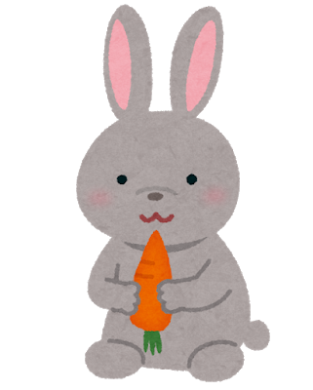
③ ますくてれびぱそこんごみばこどあ

④ あめくるまにんじんめこまじょうぎ

